**烟台黄金职业学院：培训 促进档案工作**

2017年6月9日是国际档案理事会确定的第10个国际档案日，也是《中华人民共和国档案法》颁布30周年。为吸引更多人关注档案、走近档案，认识档案价值、增强档案意识，促进我院档案工作的开展，学院于6月9日开展“国际档案日”宣传活动，具体情况汇总如下：

一、利用网站，进行宣传

围绕“档案—我们共同的记忆”主题在学院的网站的首页设漂浮窗口纪念《中华人民共和国档案法》颁布30周年。

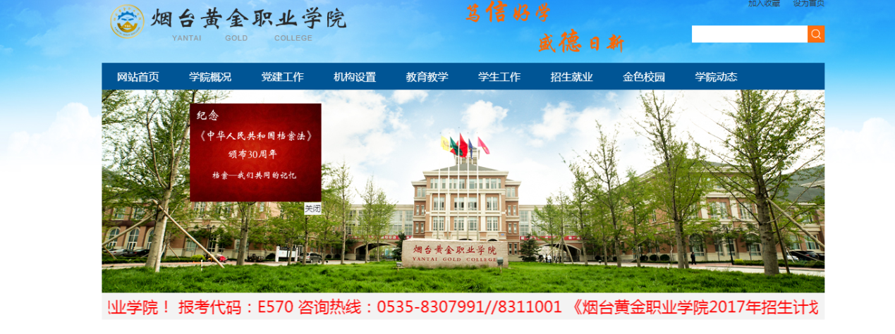二、结合实际开展宣传，确保取得效果。

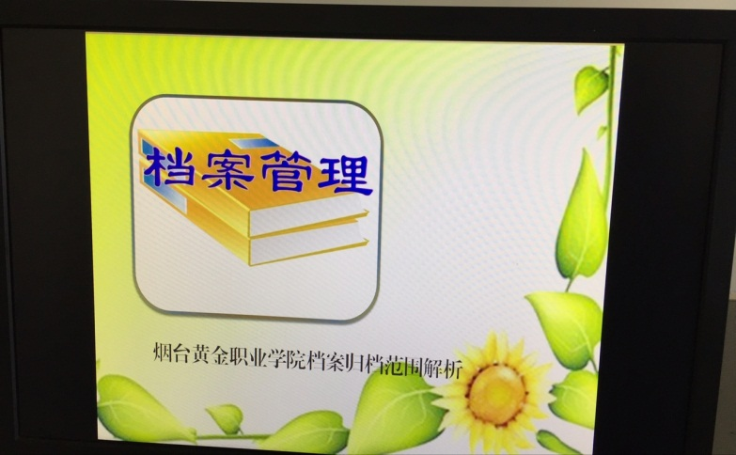我院为2016年刚成立的院校，兼职档案员对档案工作的认知与理解程度参差不一。针对这种现象，结合学院2016年档案归档工作实际情况。院办组织了“关于对兼职档案员培训的会议”。院办档案室精心制作了“档案归档范围解析PPT”，针对现在学院现状有针对性地解析了各部门归档档案的内容、范围与具体的归档要求，对平时在档案管理中出现的问题进行了解答。

三、体会

通过培训与交流学院21名兼职档案员增强了对本部门档案管理的理解程度，了解了本部门归档档案的范围、要求与具体的内容。为今后平日工作中收集档案打下了良好的基础，为我院的档案工作起到了积极促进的作用。

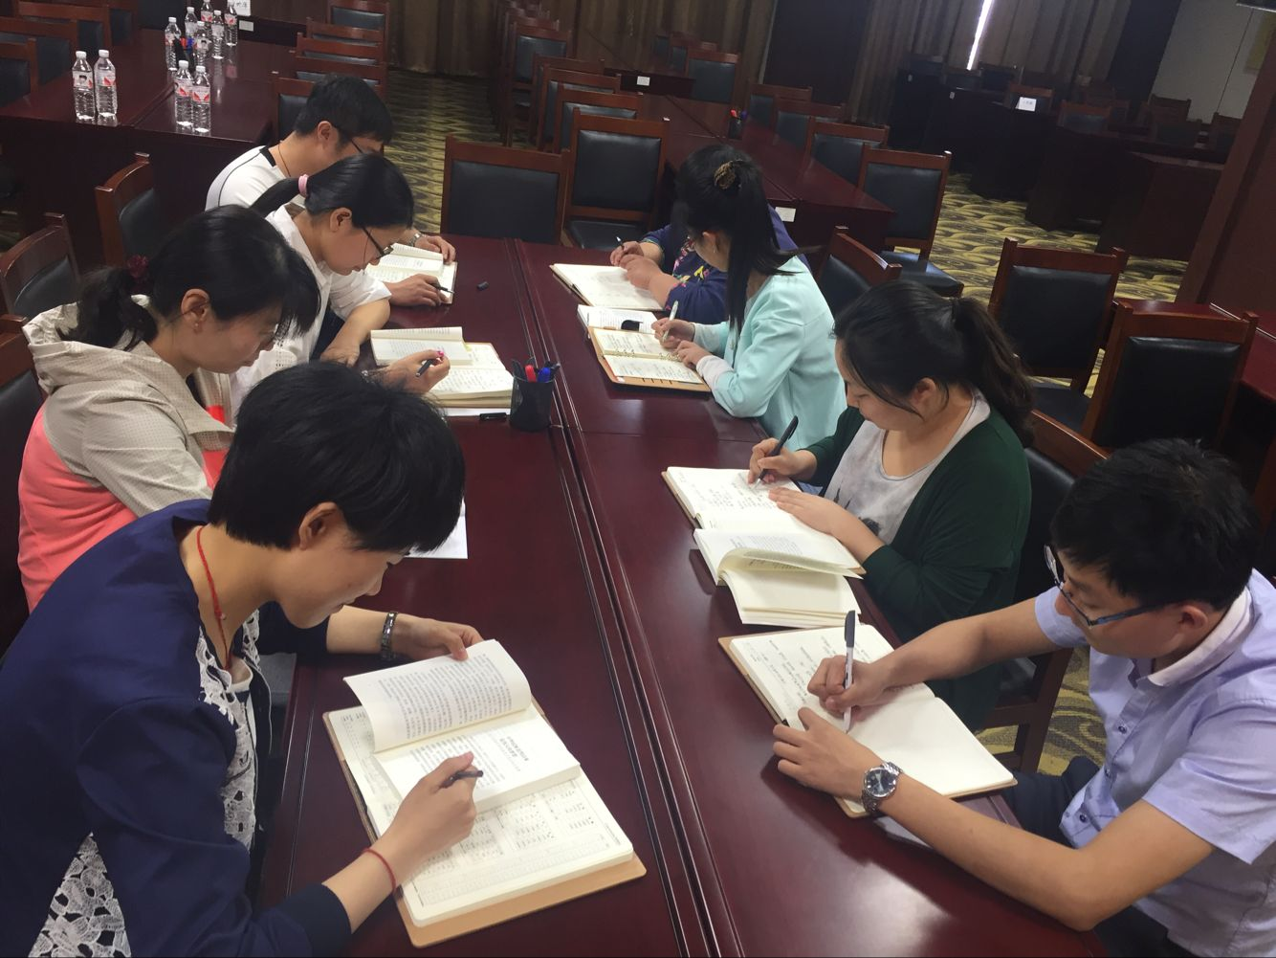

烟台黄金职业学院

二〇一七年六月十三日